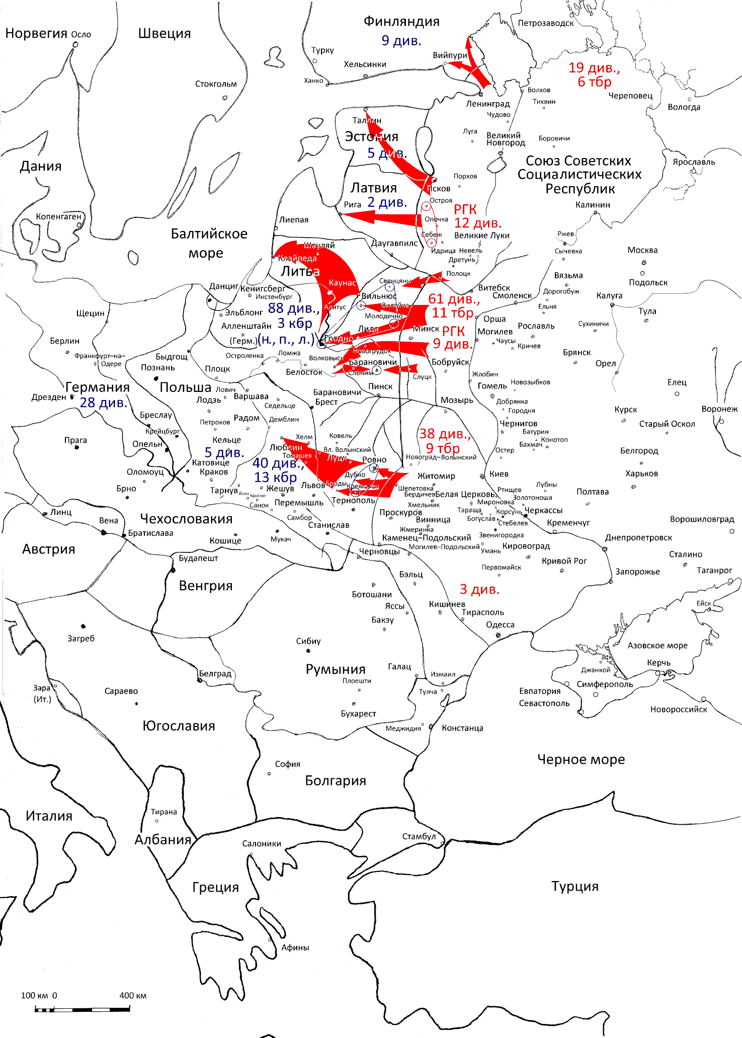
Схема 1. Действия Вооруженных Сил РККА на Европейском ТВД согласно плану развертывания от 24 марта 1938 г. (Северный вариант). Составлено по записке НГШ КА НО СССР К.Е. Ворошилову о наиболее вероятных противниках СССР // 1941. Сборник документов. В 2 кн. Кн. 2 / Приложение № 11 // www.militera.lib.ru
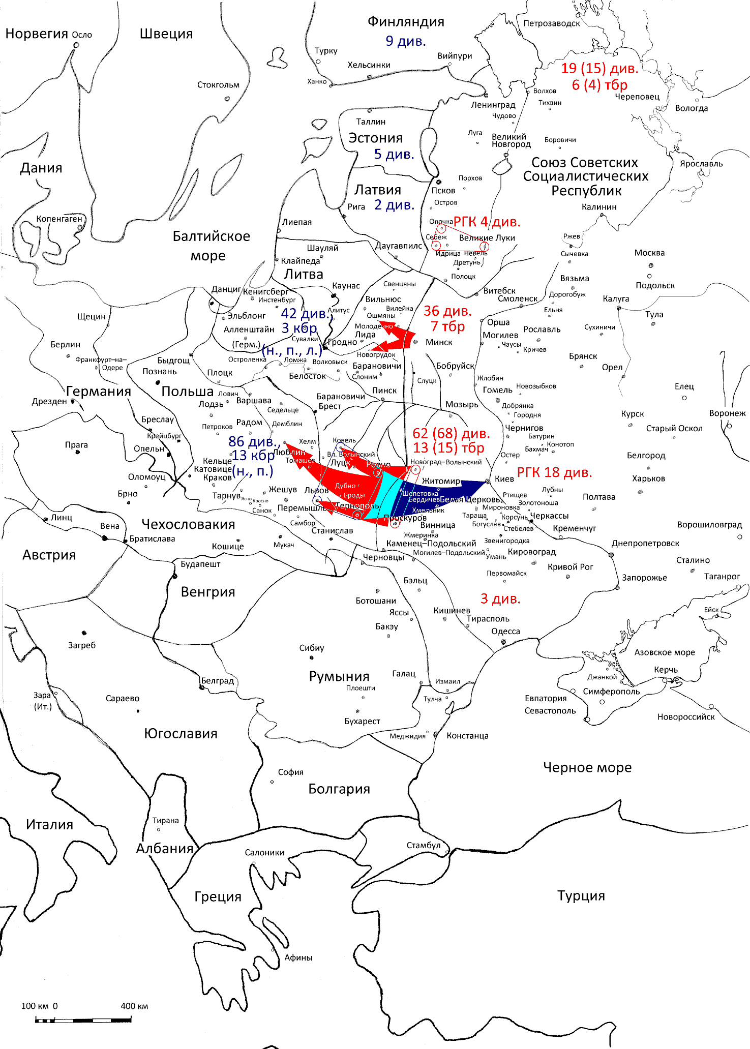
Схема 2. Действия Вооруженных Сил РККА на Европейском ТВД согласно плану развертывания от 24 марта 1938 г. (Южный вариант). Составлено по записке НГШ КА НО СССР К.Е. Ворошилову о наиболее вероятных противниках СССР // 1941. Сборник документов. В 2 кн. Кн. 2 / Приложение № 11 // www.militera.lib.ru
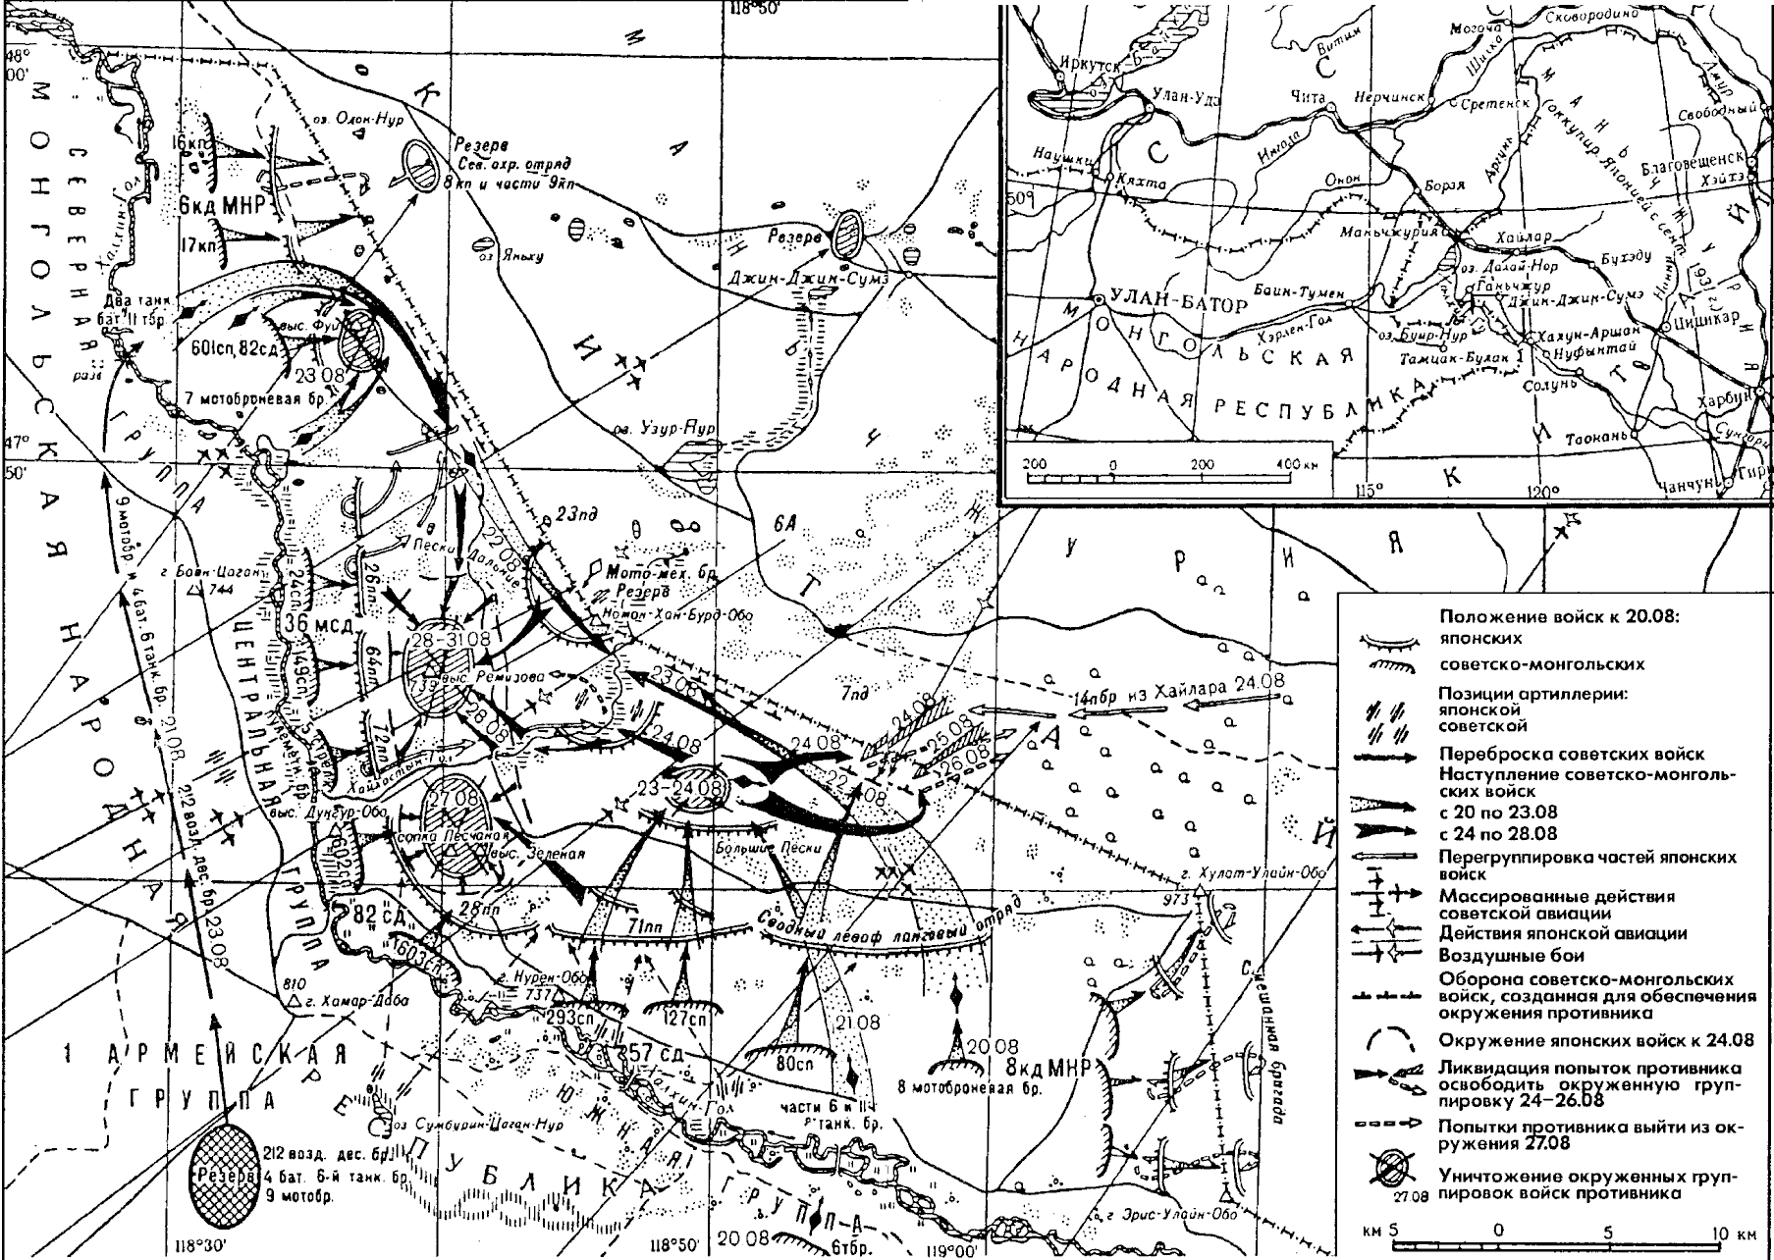
Схема 3. Боевые действия Красной Армии на реке Халкин-Гол. Разгром японских войск 20–31 августа 1939 года. Копировано по: Захаров М.В. Накануне великих испытаний / Генеральный штаб в предвоенные годы. – М., 2005. – С. 286–287.
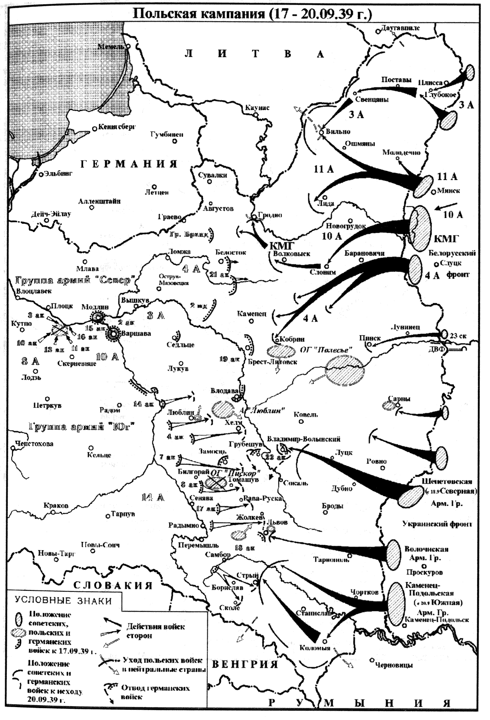
Схема 4. Польская кампания Красной Армии (17–20.09.1939 г.). Копировано по: Мельтюхов М.И. Упущенный шанс Сталина. Советский Союз и борьба за Европу: 1939–1941. – М., 2000 // www.militera.lib.ru
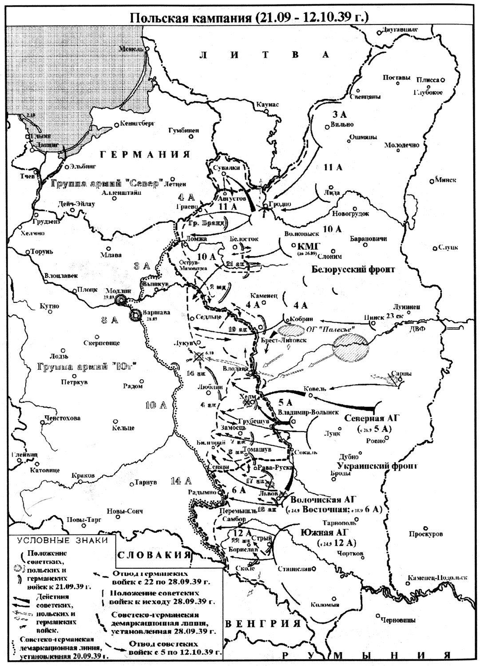
Схема 5. Польская кампания Красной Армии (21.09–12.10.1939 г.). Копировано по: Мельтюхов М.И. Упущенный шанс Сталина. Советский Союз и борьба за Европу: 1939–1941. – М., 2000 // www.militera.lib.ru

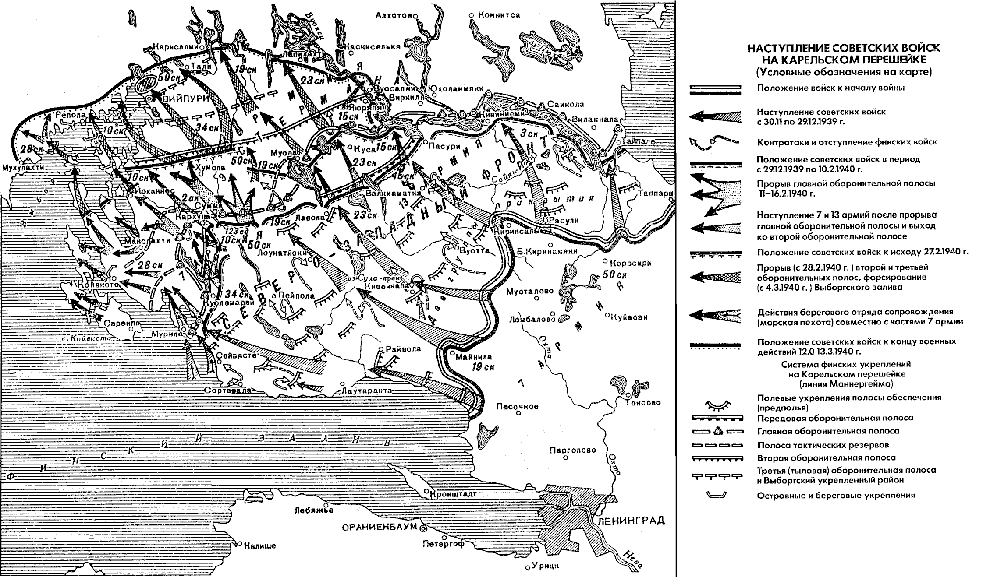
Схема 6. Наступление советских войск на Карельском перешейке 30 ноябряи1939 года – 13 марта 1940 года. Копировано по: Захаров М.В. Накануне великих испытаний / Генеральный штаб в предвоенные годы. – М., 2005. – С. 306–307.
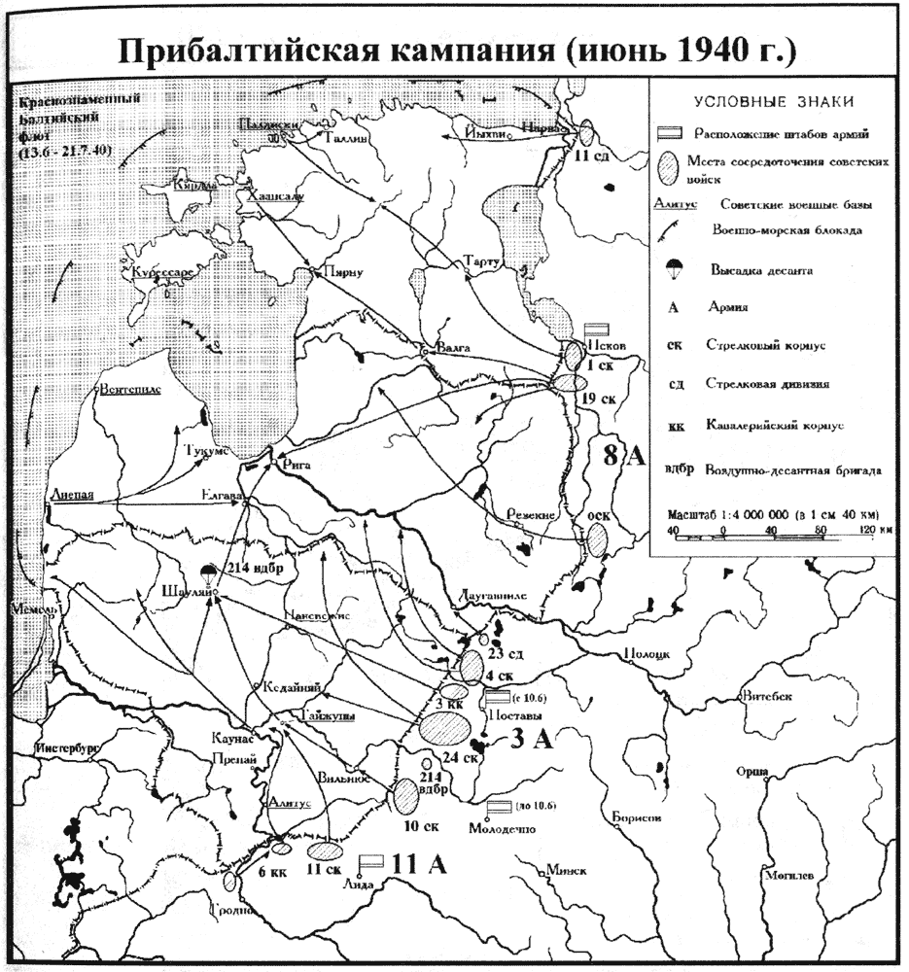
Схема 7. Прибалтийская кампания Красной Армии (июнь 1940 г.). Копировано по: Мельтюхов М.И. Упущенный шанс Сталина. Советский Союз и борьба за Европу: 1939–1941. – М., 2000 // www.militera.lib.ru

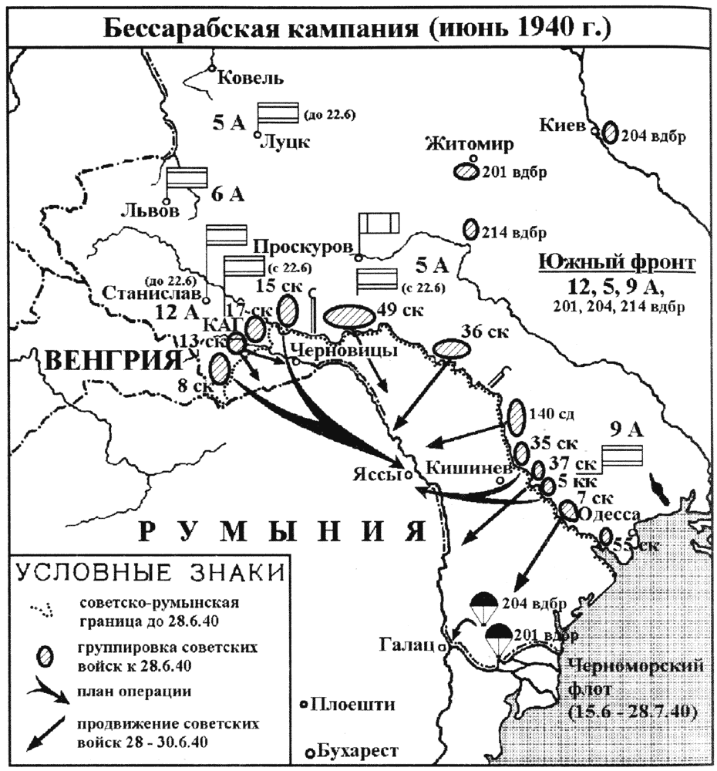
Схема 8. Бессарабская кампания Красной Армии (июнь 1940 г.). Копировано по: Мельтюхов М.И. Упущенный шанс Сталина. Советский Союз и борьба за Европу: 1939–1941. – М., 2000 // www.militera.lib.ru

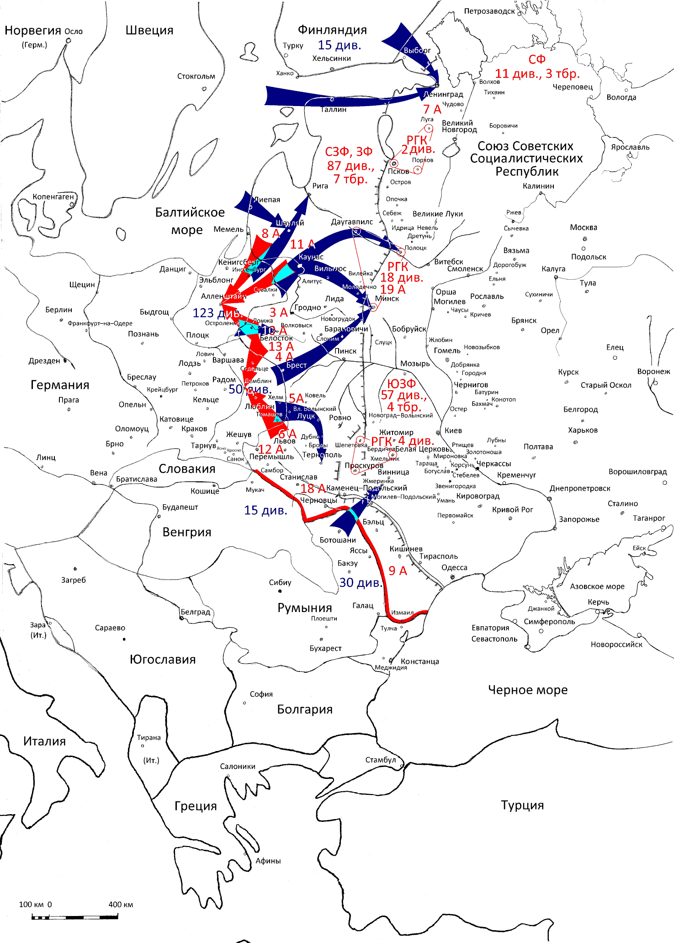
Схема 9. Действия Вооруженных Сил РККА на Европейском ТВД согласно плану развертывания от 19 августа 1940 г. Составлено по записке НО СССР и НГШ КА в ЦК ВКП(б) И.В. Сталину и В.М. Молотову об основах стратегического развертывания вооруженных сил СССР на Западе и на Востоке на 1940 и 1941 годы // 1941. Сборник документов. В 2 кн. Кн. 1 / Документ № 95 // www.militera.lib.ru
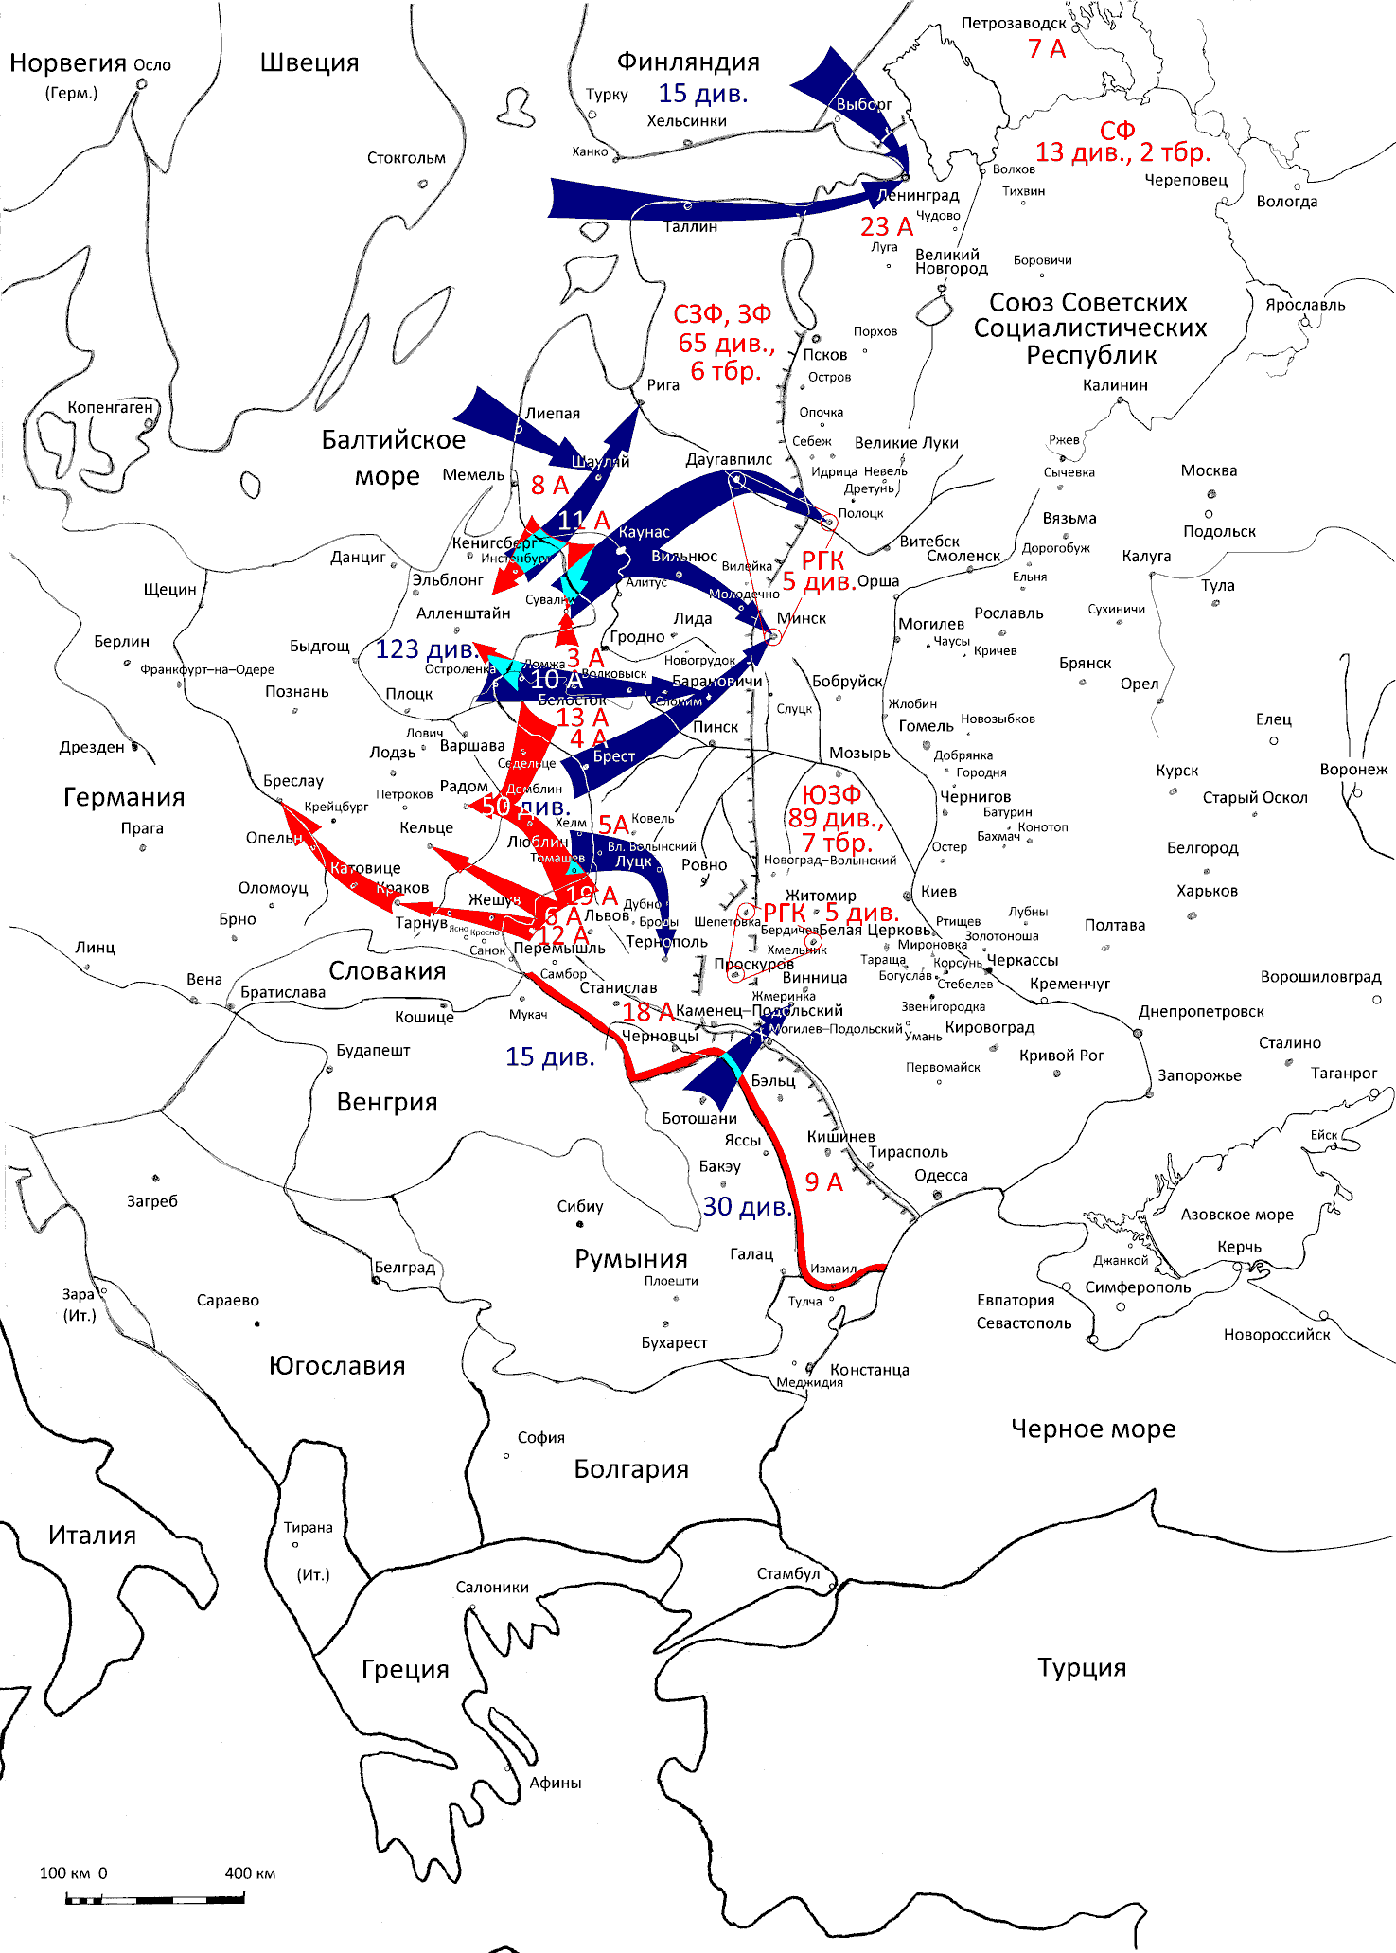
Схема 10. Действия Вооруженных Сил РККА на Европейском ТВД согласно плану развертывания от 18 сентября 1940 г. Составлено по записке НО СССР и НГШ КА в ЦК ВКП(б) – И.В.Сталину и В.М.Молотову об основах развертывания вооруженных сил Советского Союза на Западе и на Востоке на 1940 и 1941 годы // 1941. Сборник документов. В 2 кн. Кн. 1 / Документ № 117 // www.militera.lib.ru
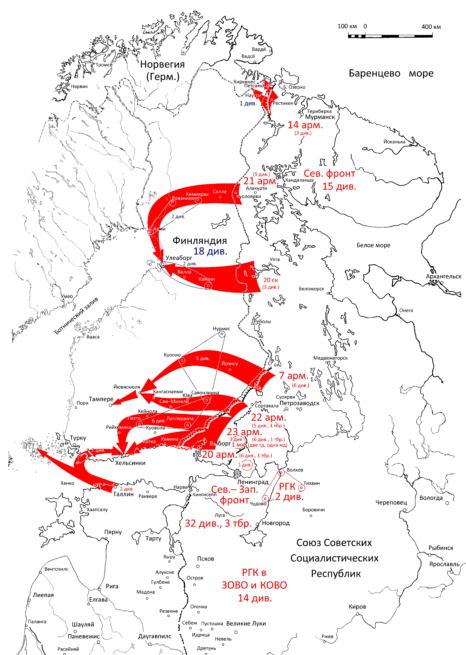
Схема 11. Действия Вооруженных Сил РККА против Финляндии согласно плану развертывания от 18 сентября 1940 г. Составлено по записке НО СССР и НГШ КА в ЦК ВКП(б) – И.В.Сталину и В.М.Молотову об основах развертывания вооруженных сил Советского Союза на случай войны с Финляндией // 1941. Сборник документов. В 2 кн. Кн. 1 / Документ № 118 // www.militera.lib.ru
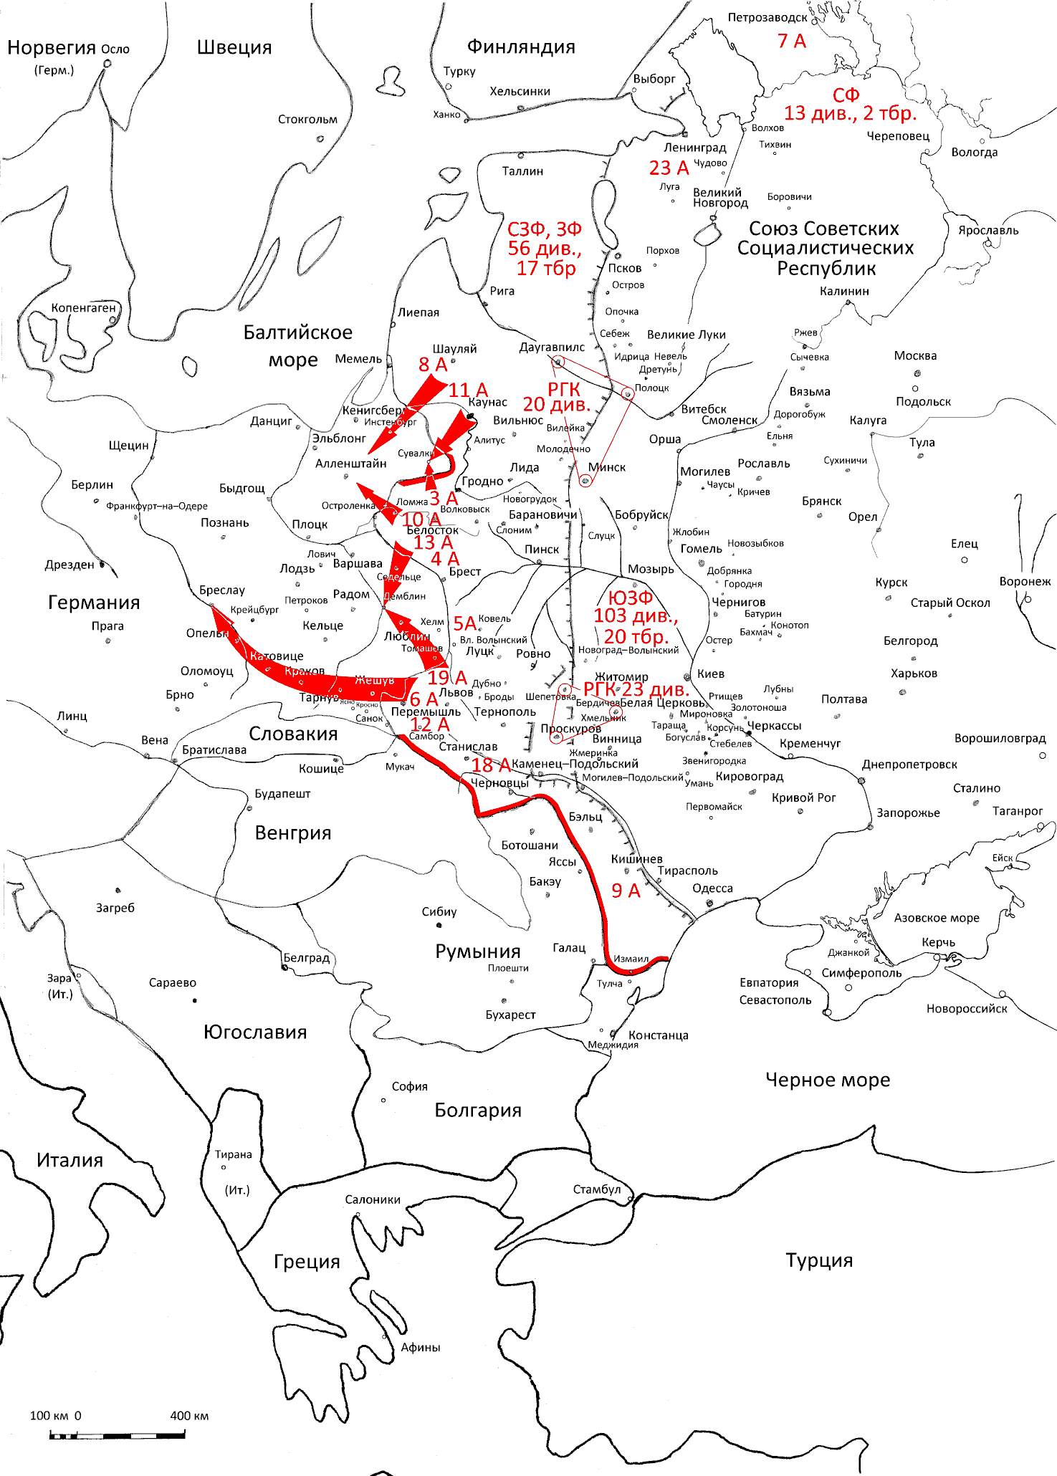
Схема 12. Действия Вооруженных Сил РККА на Европейском ТВД согласно плану развертывания от 5 октября 1940 г. Составлено по записке НО СССР и НГШ КА в ЦК ВКП(б) – И.В.Сталину и В.М.Молотову об основах развертывания вооруженных сил Советского Союза на Западе и на Востоке на 1941 годы // 1941. Сборник документов. В 2 кн. Кн. 1 / Документ № // www.militera.lib.ru
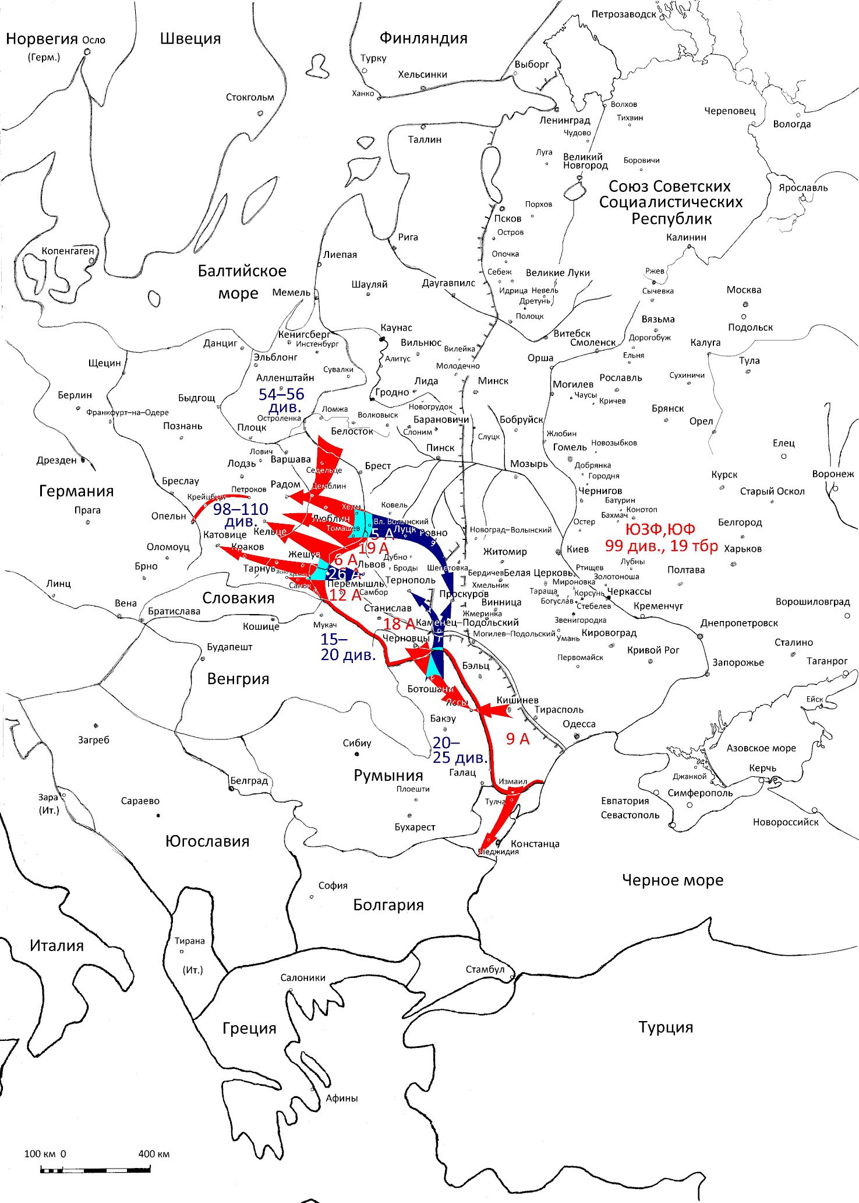
Схема 13. Действия войск Юго–Западного фронта по плану развертывания на 1940 год. Составлено по записке НШ КОВО. Декабрь 1940 года // 1941. Сборник документов. В 2 кн. Кн. 1 / Документ № 224 // www.militera.lib.ru

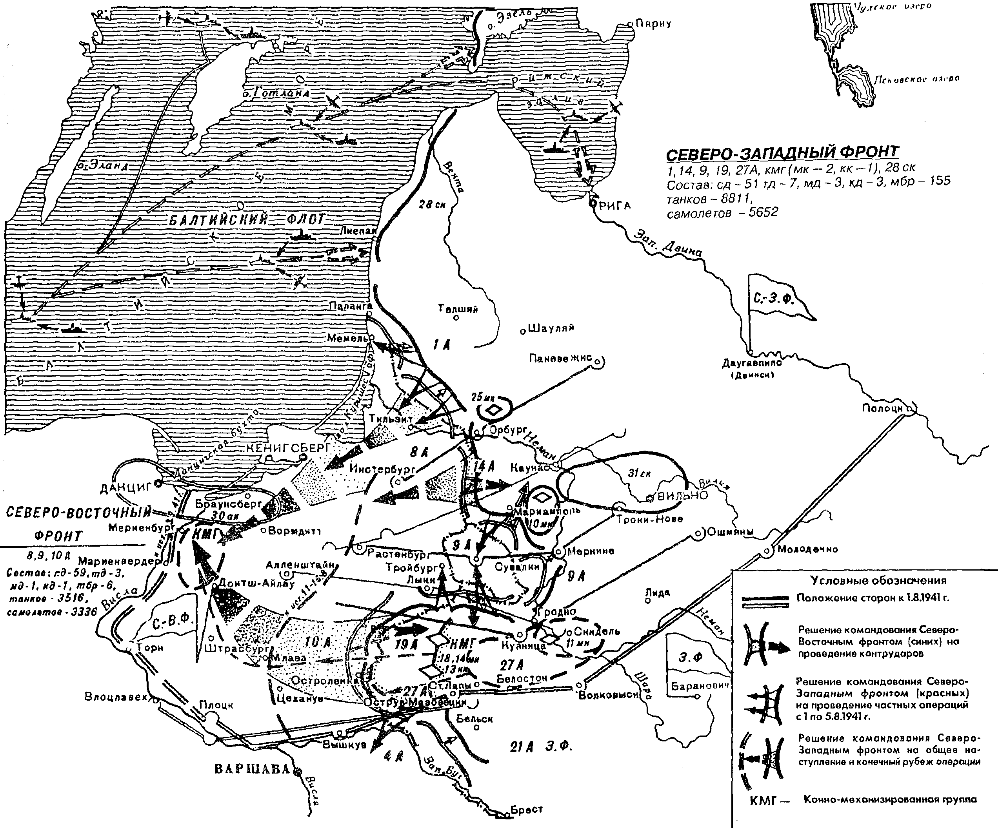
Схема 14. Исходная обстановка и решения сторон по первой стратегичекой игре, проведенной в Генштабе РККА в январе 1941 года. Копированно по: Захаров М.В. Накануне великих испытаний / Генеральный штаб в предвоенные годы. – М., 2005. С. 366–367 .

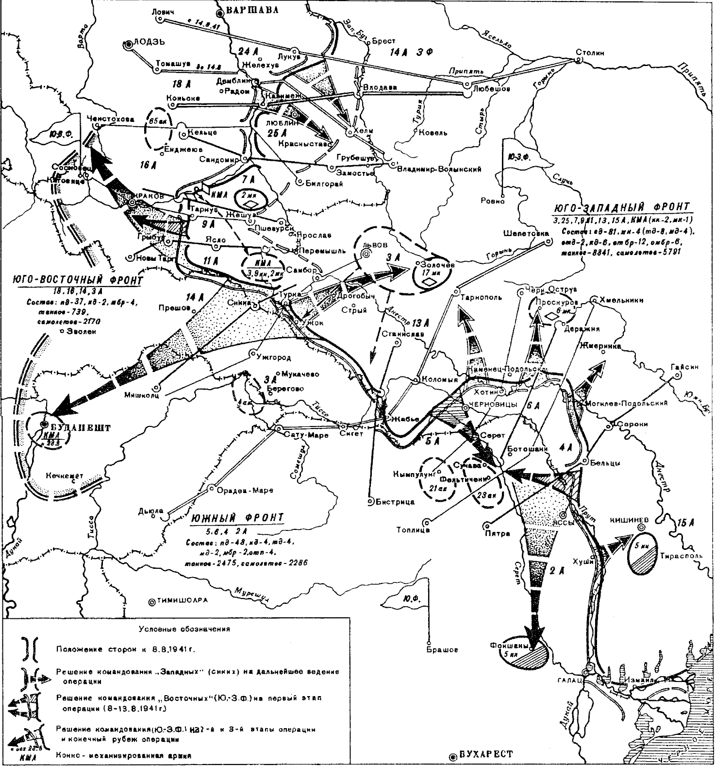
Схема 15. Исходная обстановка и решения сторон по второй стратегичекой игре, проведенной в Генштабе РККА в январе 1941 года. Копированно по: Захаров М.В. Накануне великих испытаний / Генеральный штаб в предвоенные годы. – М., 2005. С. 370–371.

